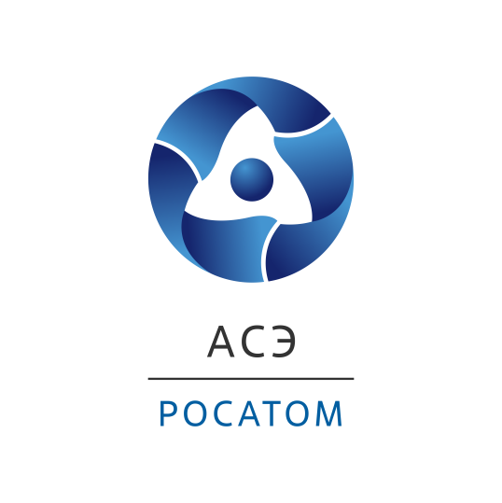

**Инжиниринговый дивизион Госкорпорации «Росатом»**

**21.06.2023**

**На энергоблоке №7 АЭС «Тяньвань» завершена установка верхней части купола ВЗО здания реактора**

В реакторном здании энергоблока № 7 АЭС «Тяньвань», сооружаемого в Китае при участии Инжинирингового дивизиона Росатома, в проектное положение установлена верхняя часть купола внутренней защитной оболочки (ВЗО) массой 214 тонн и диаметром 36 метров.

«Сооружение седьмого блока на АЭС «Тяньвань» осуществляется точно в срок. Следующим этапом станет монтаж ключевого оборудования внутри здания реактора – корпуса реактора, парогенераторов, гидроемкостей системы аварийного охлаждения активной зоны, компенсатора давления, главных циркуляционных насосов», – отметил вице-президент по проектам в Китае и перспективным проектам АО «Атомстройэкспорт» Алексей Банник.

Монтажные работы по установке купола ВЗО проводились в два этапа. Ранее, 19 мая, на цилиндрическую часть гермооболочки здания реактора была установлена нижняя часть купола диаметром 44 метра и массой 391 тонна. Для этого на стройплощадку доставили кран максимальной грузоподьемностью 2000 тонн.

Здание реактора является основным зданием АЭС, где размещается ядерная паропроизводящая установка и системы ее аварийного расхолаживания. Применение в проекте двойной защитной оболочки обеспечивает максимальное исключение влияния аварийных выбросов радиоактивных продуктов в окружающую среду. Эта железобетонная конструкция, защищающая реакторную установку от внешних воздействий и способная выдержать землетрясение, цунами или ураган.

**Для справки:**

Двойная защитная оболочка – отличительная особенность российского проекта энергоблоков с реакторами ВВЭР-1200, которая обеспечивает высочайший уровень безопасности. Внешняя оболочка служит физической защитой для внутренней оболочки от внешних воздействий. Внутренняя оболочка сооружается из предварительно напряженного железобетона, и состоит из цилиндрической части и полусферического купола. Внутренняя поверхность оболочки облицована металлом, этим обеспечивается герметичность внутреннего объёма при всех режимах работы АЭС, включая аварийные. Внутренняя защитная оболочка – одна из ключевых локализующих систем безопасности.

АЭС «Тяньвань» – самый крупный проект экономического сотрудничества между Россией и Китаем. В настоящее время сооружаются два энергоблока по российскому проекту с реакторной установкой ВВЭР-1200. Построенные ранее четыре блока российского проекта ВВЭР-1000 успешно работают и выдают в энергосистему страны миллионы киловатт энергии. 8 июня 2018 года в Пекине был подписан Межправительственный протокол и рамочный контракт на сооружение энергоблоков № 7 и № 8 с реакторами ВВЭР-1200. С российской стороны контракт был подписан Инжиниринговым дивизионом Госкорпорации «Росатом», с китайской — предприятиями корпорации CNNC. В соответствии с этими документами российская сторона спроектировала «ядерный остров» АЭС, а также поставит ключевое оборудование «ядерного острова» для обоих блоков. Также были подписаны следующие исполнительные контракты: контракт на технический проект для энергоблоков № 7 и №8; генеральный контракт для энергоблоков № 7 и № 8. В соответствии с подписанными контрактами, Инжиниринговый дивизион выполняет проектирование и поставку документации и оборудования для «ядерного острова» и предоставление сопутствующих услуг (авторский надзор, шеф-монтаж, шеф-наладка). Работы по сооружению энергоблоков № 7 и № 8 начались 19 мая 2021 года.

Россия продолжает взаимовыгодное сотрудничество с дружественными странами. Продолжается реализация крупных проектов в сфере энергетики. Работа Росатома по проектам в Китае является примером конструктивного партнерства, открывающего новые перспективы в сфере низкоуглеродной генерации.

*Инжиниринговый дивизион Госкорпорации «Росатом» объединяет ведущие компании атомной отрасли: АО «Атомстройэкспорт» (Москва, Нижний Новгород, филиалы в России и за рубежом), Объединенный проектный институт – АО «Атомэнергопроект» (Московский, Нижегородский, Санкт-Петербургский филиалы – проектные институты, филиалы в России и за рубежом, изыскательские филиалы) и дочерние строительные организации.*

*Инжиниринговый дивизион занимает первое место в мире по портфелю заказов и количеству одновременно сооружаемых АЭС в разных странах мира.*

*Порядка 80% выручки дивизиона составляют зарубежные проекты.*

*Инжиниринговый дивизион реализует проекты по сооружению АЭС большой мощности в России и других странах, оказывает полный спектр услуг EPC, EP, EPC(M), включая управление проектом и проектирование, и развивает Multi-D технологии для управления сложными инженерными объектами. Дивизион опирается на достижения российской атомной отрасли и современные инновационные технологии.*

*Мы строим надежные и безопасные АЭС с реакторами типа ВВЭР поколения* III+*, которые отвечают всем международным требованиям и рекомендациям.*

[*www.ase-ec.ru*](http://www.ase-ec.ru/)